Всероссийская акция «Единый день сдачи ЕГЭ родителями»
24 марта в городе Мглине прошла Всероссийская акция «Единый день сдачи ЕГЭ родителями», инициатором которой выступила Федеральная служба по надзору в сфере образования и науки.
Акция состоялась в МБОУ «Мглинская СОШ №2». Вместе с родителями ЕГЭ сдавали начальник отдела образования администрации Мглинского района Постоялко Олег Анатольевич, депутат Мглинского городкого совета народных депутатов, директор Мглинского Центра ППМСП Клюева Ирина Михайловна.
В 2021 году акция в регионе прошла в пятый раз. Родители сдавали ЕГЭ по русскому языку. Это единственный обязательный предмет для участников ЕГЭ в этом году. ЕГЭ для родителей, конечно, отличается от того, который обычно пишут ребята. Для акции были разработаны специальные сокращенные варианты экзаменационных работ. На сегодняшний экзамен родителям отводилось 30 минут, настоящий ЕГЭ по русскому языку длится 3 часа 30 минут.
Основная цель проводимой акции – снять психологическую напряженность у родителей и выпускников в период подготовки к государственной итоговой аттестации, познакомить взрослых с процедурой проведения экзамена.
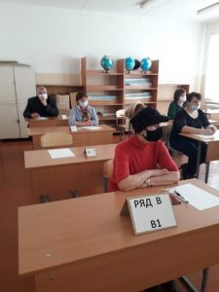
Свое мнение о проведенной акции высказали участники данного мероприятия:
«Сегодняшняя акция – это деловая игра, но вся атрибутика была совершенно настоящей, – отметил начальник отдела образования администрации Мглинского района Постоялко Олег Анатольевич. – Родители увидели, как проходит регистрация и организуется рассадка в аудиториях, как выглядят рабочие места участников ЕГЭ и контрольные измерительные материалы (КИМ). Кроме того, организаторы показали, как печатаются, заполняются и обрабатываются материалы. Была продемонстрирована технология печати КИМ в пункте проведения экзаменов. Ведь эта технология полностью исключает возможность утечки информации и позволяет создать для всех участников ЕГЭ равные условия».
«При подготовке к ЕГЭ огромное значение имеют не только те знания, с которыми ребята придут на экзамены, но и правильный психологический настрой, уверенность в своих силах. И здесь роль семьи, родителей невозможно переоценить. Поэтому важно, чтобы родители смогли все попробовать на себе, понять, что в ЕГЭ нет ничего страшного и непосильного, познакомиться с правилами и процедурой экзамена и объяснить их своим детям», – отметила директор Мглинского Центра ППМСП Клюева Ирина Михайловна.
«Родители переживают не только за результат ЕГЭ. Мы еще волнуемся, насколько безопасно экзамены будут проходить с точки зрения охраны здоровья детей. Мы увидели, что все процедуры на экзамене проводятся с учетом санитарно-эпидемиологических требований, использовались средства индивидуальной защиты, термометрия всех организаторов и участников. Сегодня нам показали, что процедура понятная и четкая и все риски минимизированы», — рассказала мама выпускницы МБОУ «Мглинская СОШ №1» Рыжакова Валентина Ипполитовна.

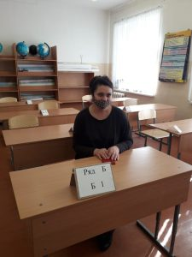После завершения акции участники обменялись впечатлениями. По мнению участников, экзамен по русскому языку прошел в спокойной и доброжелательной обстановке.

